
Tema
MANUAL TÉCNICO - TG1.1 EUREKABANK SOAP JAVA CON BDD LOCAL

Autores
MIRANDA CREAMER ALISON SOLANGE
MORAN PALOMO LENIN DAVID
VIVANCO RAZA GABRIEL NICOLAS

Tutor
Ing. Eduardo Mauricio Campaña Ortega
MIS.MDU.CCNA.CCIA.
PhD. (c) Ingeniería de Software PhD. (c) Seguridad Información

Fecha
05/11/2026

ÍNDICE DE CONTENIDOS
ÍNDICE DE CONTENIDOS 1
ÍNDICE DE FIGURAS 1
ÍNDICE DE TABLAS 1
Introducción 2
Arquitectura 2
Capas del servidor 3
Base de datos 3
Contrato del servicio 4
Secuencia de una transferencia 5
Seguridad 5
Clientes 6
Ejecución 6
Pruebas 6

ÍNDICE DE FIGURAS
Ilustración 1. Arquitectura del sistema 2
Ilustración 2. Diagrama de clases del servidor 3
Ilustración 3. Modelo físico (MySQL) 4
Ilustración 4. Secuencia: registrar una transferencia 5

ÍNDICE DE TABLAS
Tabla 1. Capas del servidor 3
Tabla 2. Operaciones del servicio 5
Tabla 3. Clientes del sistema 6

Introducción
Este manual explica cómo está construido EurekaBank SOAP Java: arquitectura, base de datos, contrato del servicio, clientes, ejecución y pruebas.

Arquitectura
El servidor (Java con Jakarta EE 10 (JAX-WS) en Payara 6, SOAP) recibe las llamadas de los clientes, aplica las reglas y accede a MySQL con JDBC (mysql-connector-j). Los clientes no tienen reglas del banco.
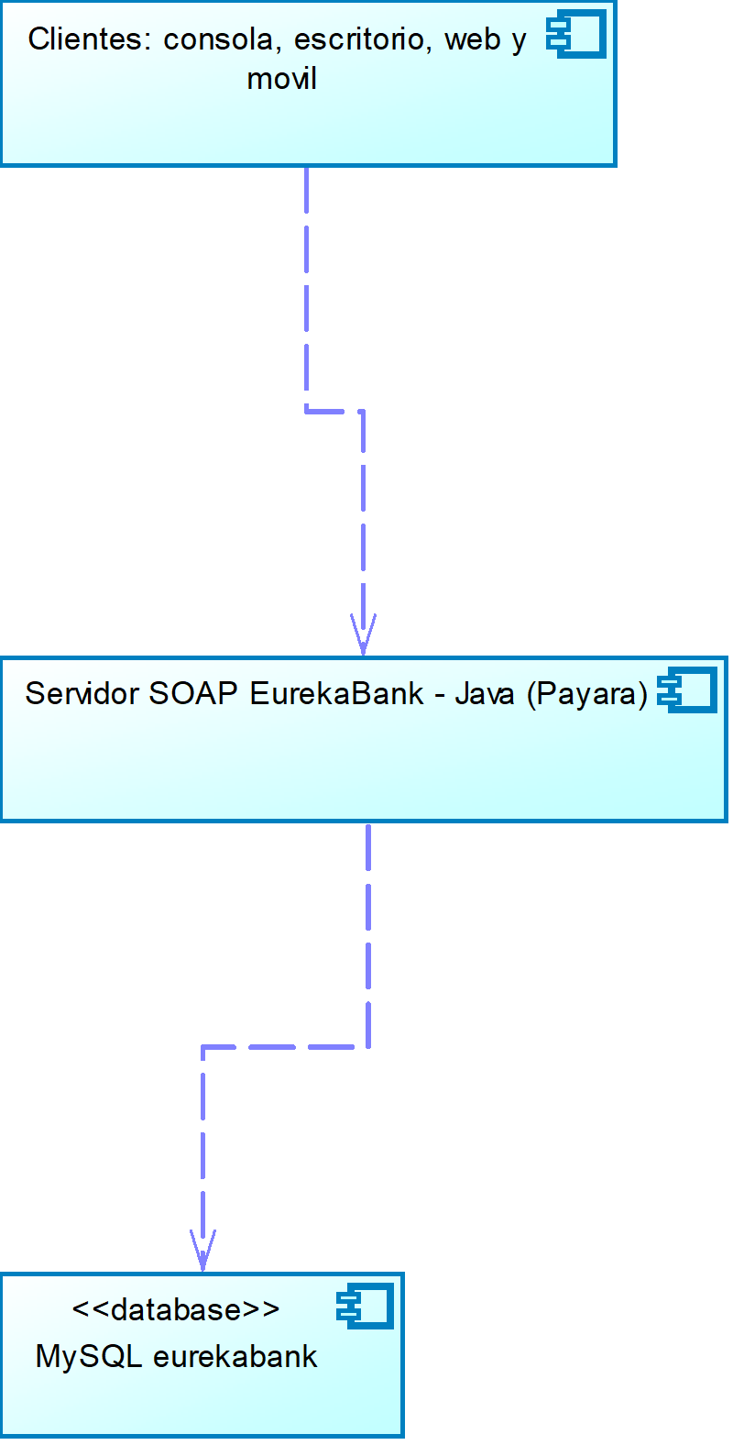
Ilustración 1. Arquitectura del sistema

Capas del servidor
Capa | Responsabilidad
WS (contrato) | Publica las operaciones del servicio; solo delega.
Servicios | ServicioEureka: valida datos, inicia sesión y decide el resultado de cada operación.
Datos | EurekaRepositorio: todo el SQL; las operaciones de dinero corren en una transacción.
Seguridad | Claves: SHA-256 de (sal + clave) y comparación en tiempo constante.
Modelos | DatosCuenta, MovimientoData y ResultadoOperacion.

Tabla 1. Capas del servidor
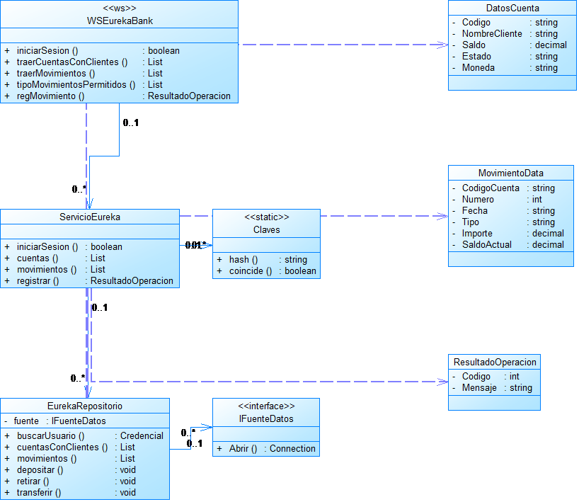
Ilustración 2. Diagrama de clases del servidor

Base de datos
Scripts en 03. BDD: 01 crea la base y las tablas; 02 carga datos de ejemplo (3 empleados, 6 clientes, 6 cuentas, 9 movimientos).
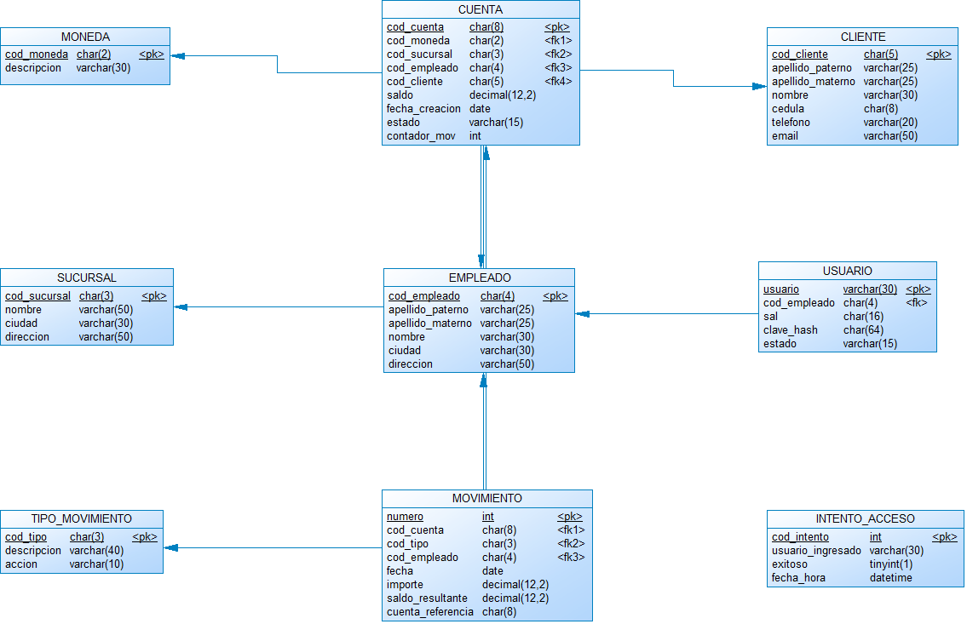
Ilustración 3. Modelo físico (MySQL)
Reglas aplicadas en la propia base: saldo mayor o igual a 0, importe mayor a 0, accion solo INGRESO o SALIDA, cédula única y llaves foráneas.

Contrato del servicio
Dirección: http://localhost:8080/WS_EurekaBank_SOAPJAVA_GR07/WSEurekaBank (el WSDL se obtiene agregando ?wsdl).
Operación | Parámetros | Devuelve | Descripción
iniciarSesion | usuario, contrasena | boolean | true si las credenciales son correctas
traerCuentasConClientes | (ninguno) | lista de DatosCuenta | Cuentas ACTIVAS con cliente, moneda y saldo
traerMovimientos | cuenta (vacío = todas) | lista de MovimientoData | Movimientos con saldo resultante, del más reciente al más antiguo
tipoMovimientosPermitidos | (ninguno) | lista de texto | DEPOSITO, RETIRO, TRANSFERENCIA
regMovimiento | cuentaOrigen, cuentaDestino, tipo, importe | resultado (codigo, mensaje) | codigo 1 = éxito, -1 = error con su mensaje

Tabla 2. Operaciones del servicio

Secuencia de una transferencia
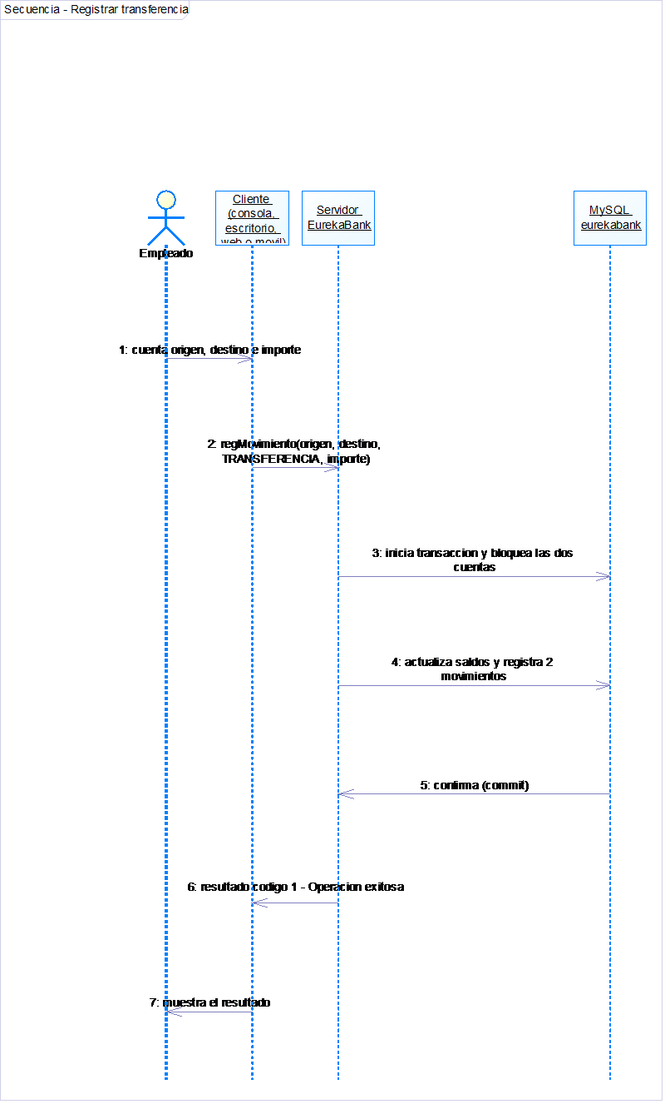
Ilustración 4. Secuencia: registrar una transferencia

Seguridad

• Las claves se guardan como SHA-256 de (sal + clave); la sal es distinta por usuario.

• Todas las consultas usan parámetros (no se arma SQL con texto del usuario).

• Los intentos de inicio de sesión quedan registrados.

• La cadena de conexión no está en el código: variable de entorno o appsettings.

Clientes
Cliente | Tecnología | Carpeta
Consola | Java 21, menú numerado (jar) | 02. CLIENTES/ClienteConsola
Escritorio | Java Swing con FlatLaf (jar) | 02. CLIENTES/ClienteEscritorio
Web | Servlet Jakarta EE (WAR en Payara) | 02. CLIENTES/ClienteWeb
Móvil | Android (Gradle, Java) | 02. CLIMOV/ClienteMovil

Tabla 3. Clientes del sistema
Los cuatro clientes comparten el mismo cliente del servicio (SoapClient) y la misma interfaz, por lo que se ven igual. Para usar otro servidor se cambia la dirección con la variable EUREKA_URL o con el campo "Servidor" del inicio de sesión.

Ejecución

1. Base de datos: mysql -u root -p < 03. BDD/01_CrearUsuarioApp.sql (una vez como administrador) y luego, con el usuario eureka_app, 02_CrearTablas.sql y 03_CargaDatos.sql.

2. Servidor: cd "01. SERVIDOR/WS_EurekaBank_SOAPJAVA_GR07" y mvn clean package y desplegar el WAR en Payara (asadmin deploy) (puerto 8080).

3. Clientes: java -jar ClienteConsola.jar o ClienteEscritorio.jar (carpeta target de cada uno); web: desplegar ClienteWeb.war en Payara (http://localhost:8080/CLIWEB_EuBank_SOAPJAVA_GR07); móvil: instalar el APK.

4. Usuarios de demostración: lmoran, amiranda y gvivanco, clave Eureka2026!.

Pruebas
27 pruebas JUnit con una base H2 en modo MySQL creada con los scripts reales (más una prueba SOAP de extremo a extremo). Cubren inicio de sesión, consultas, depósito, retiro, transferencia, saldo insuficiente, rollback y validaciones.

